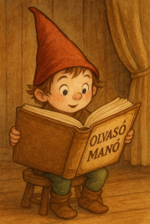
Swift, Bella: A kiskutya, aki töknek öltözött

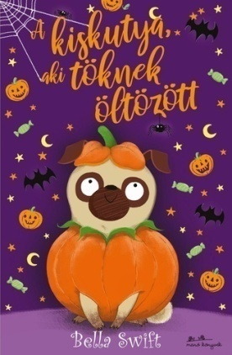
- Milli és kis gazdái ellátogattak a cukrászdába, ahol a gyerekek anyukája dolgozott. Millinek két barátja is ott volt. Hogy hívták őket?

- Milli gazdája, Anna is faragott töklámpást a testvéreivel. Milyen formájúra faragta?

- Miért nem akart Anna iskolába menni?

Neved, e-mail címed:
Iskolád, osztályod:
Lakcímed:
Dátum:…………………………………………………………………………………….

